Лабораторная работа N 8
Тема: Связывание данных в нескольких рабочих книгах EXEL, поиск и отбор данных по запросам пользователей и графическая обработка табличных данных с использованием процессора EXCEL.
Цель проведения. В результате выполнения лабораторной работы студент должен приобрести навыки сортировки таблиц, научиться связывать несколько таблиц из различных рабочих книг Excel, устанавливать простой автофильтр и графически обрабатывать табличные данные.
Продолжительность - 4 часа.

Список литературы

Обязательная литература
- Иванов В. Microsoft Office System 2003 Учебный курс. – СПб.: Питер; Киев:Издательская группа ВНV, 2004. – 640с.: ил., стр. 315-374

Дополнительная литература
- Ульрих Л. А. Электронные таблицы Microsoft Excel. Проблемы и решения: для версий и Excel 97 и Excel 2000. Практ. пособ. /Пер. с англ. — М.: Издательство ЭКОМ, 2002. — 400 с.: илл.
- Штайнер Г. Excel 2000. - М.: Лаборатория Базовых Знаний, 2000. - 512 с.: ил. - (Справочник).
- Microsoft Word для Windows 95. Шаг за шагом: Практическое пособие/ Пер. с англ. - М:. ЭКОМ, 1996, стр. 261 – 314, 341 – 360.
- Левин А. Самоучитель работы на компьютере. Начинаем с Windows. 3-е изд. – СПб.: Питер, 2005. - 718с., ил.

Содержание теоретического минимума.
- Сортировка данных. Критерии сортировки.
- Связывание данных на нескольких рабочих листах.
- Анализ данных с использованием автофильтра.
- Работа с базами данных.
- Графический анализ данных. Способы создания и изменения диаграмм.
  - Виды диаграмм.
  - Вставка диаграммы. Мастер диаграмм.
  - Панель инструментов - Диаграмма.
  - Редактирование и форматирование диаграмм.

Краткие теоретические сведения.
Сортировка данных.
Сортировка данных в Excel используется для переупорядочения строк в списке в соответствии с содержимым конкретных столбцов. Сортировать можно как текстовые, так и числовые данные. При этом первые сортируются в алфавитном или в обратном алфавитном порядке, а вторые – либо в порядке убывания, либо в порядке возрастания. Excel автоматически определяет тип сортируемых данных.
Команда Сортировка может быть использована для любого интервала ячеек. Для сортировки записей выделите все ячейки, а затем вызовите команду Меню → Данные → Сортировка. Откроется диалоговое окно «Сортировка диапазона».
При сортировке записей таблицы не включайте имена полей в область выделения.
Можно указать до трех ключей сортировки. Ключ сортировки определяет, по какому столбцу будет производиться сортировка при сортировке строк или по какой строке будет производиться сортировка при сортировке столбцов.
Microsoft Excel использует следующие основные принципы при сортировке:
- Если сортировка ведется по одному столбцу, то строки с одинаковыми значениями в этом столбце сохраняют прежнее упорядочивание.
  - При использовании более одного ключа записи с одинаковыми значениями первого ключа будут отсортированы по второму, а затем и по третьему ключу.
- Строки с пустыми ячейками в столбце, по которому ведется сортировка, располагаются в конце сортируемого списка.
- Скрытые строки не перемещаются, если только они не являются частью структуры.
- Параметры сортировки - выбранный столбец, порядок (возрастающий или убывающий) и направление сортировки (сверху вниз или слева направо) - сохраняются от предыдущего применения сортировки, пока Вы не измените их, не выберите иной список или не измените метки столбцов.
  - Microsoft Excel позволяет также сортировать только выделенные строки или столбцы, или данные только в одной строке или столбце.

Примечание. Для того, чтобы легко восстановить конкретное (первоначальное) расположение данных в списке, перед сортировкой вставьте новый столбец и последовательно пронумеруйте каждую строку списка с помощью Автозаполнения или команды Заполнить Ряды. Позже можно будет отсортировать список по этому столбцу, восстановив прежнее расположение строк.

Для сортировки списка можно воспользоваться и кнопками сортировки на стандартной панели инструментов. Однако этот быстрый способ сортировки имеет существенный недостаток: Excel не позволяет проверить правильность выделения списка, а, следовательно, правильность сортировки.
Связывание данных на нескольких рабочих листах.
Связь – это ссылка на ячейку или диапазон ячеек на другом рабочем листе или в другой рабочей книге. При открытии книги, содержащей связи (связанной книги), программа Excel обращается к соответствующим ячейкам исходных книг и извлекает из них актуальные данные (обновляет связи).
При использовании связей программа Excel динамически связывает одну электронную таблицу с другой так, что при внесении изменений в одну из таблиц эти изменения автоматически переносятся во вторую.
Обычно связывание используют для того, чтобы избежать двойного ввода информации. Также связывание книг используется для объединения информации, поступающей из различных источников.
При создании связи программа Excel автоматически создаёт ссылку, представляющую собой имя исходной книги, заключённое в квадратные скобки, за которым следуют имя листа, восклицательный знак и ссылка на ячейку с данными.
Например: [Книга3.xls]Лист2!$А$5.
Каждая ссылка устанавливает связь между двумя рабочими книгами. Рабочая книга, содержащая ссылку на ячейку с данными, называется исходной, а та, которая содержит ссылку на ячейку с данными из другой книги – зависимой.
Создать связь можно следующими способами:
- Используя открытую рабочую книгу;
- Указав имя файла рабочей книги на диске.
Первый способ намного проще. В случае его применения:
  - Одновременно откройте обе рабочие книги. (Исходную и зависимую.)
  - Расположите эти книги на экране рядом. Для этого выберите Меню → Окно → Сравнить рядом с → и в открывшемся диалоговом окне «Сравнить рядом» выберите нужный файл.
Следует так разместить исходную и зависимые рабочие книги, чтобы одновременно видеть ячейки с формулами и исходными данными.
  - В зависимой рабочей книге выберите нужную ячейку и начинайте ввод формулы. (Введите знак = ).
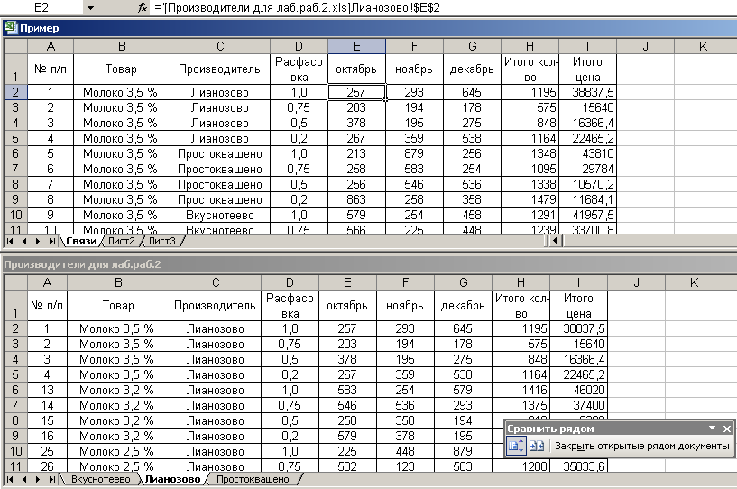
Рис. 3
  - Во время ввода формулы при вставке ссылки, в зависимую рабочую книгу, перейдите в исходную и выделите ячейку или диапазон ячеек, ссылки на которые надо включить в формулу.
  - Возвратитесь в зависимую книгу и завершите ввод формулы, как обычно.
На рис.3 книга «Пример», с листом «Связи» – зависимая, а вторая «Производители для лаб.раб.2» - исходная.
При создании связей вторым способом нужно указать в зависимой рабочей книге ссылку на ячейку в формуле, используя её полный адрес. Т.е. адрес исходной ячейки прописывается самостоятельно.
Например: ’С:\Отдел закупок\[цена.xls]Лист1’!В4 - ссылка на ячейку В4, находящуюся на Листе1 файла цена.xls, расположенного на диске С в папке «Отдел закупок».
При открытии рабочей книги, содержащей ссылки на другие книги, появляется окно с сообщением о том, что данная книга содержит связи с другими источниками. Можно задать обновление связей, чтобы воспользоваться самыми последними данными, или отказаться от него, когда нужно использовать данные, полученные ранее.
Если зависимая рабочая книга открывается после исходной, то все изменения вносятся автоматически.
Анализ данных с использованием автофильтра.
Фильтры, интегрированные в Excel, упрощают процесс ввода записей в список и их удаление из него, а также процесс поиска информации. Фильтры используются для отображения на экране записей, удовлетворяющих определённому условию, и временного сокрытия всех остальных записей. Записи, которые не соответствуют заданному критерию, при фильтрации скрываются, однако их расположение остаётся прежним.
Для задания автофильтра:
- установите курсор в какое-либо поле таблицы;
- выберите режим Меню → Данные → Автофильтр.
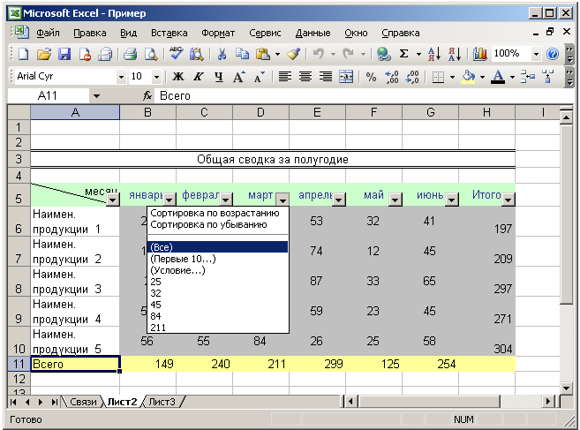
Рис. 4
Автоматически строится всплывающие меню по каждому столбцу. В меню задаются параметры для выборки записей:
  - показать все записи,
  - показать первые 10 записей,
  - условие (позволяет задать другое условие фильтрации),
  - показать записи равные значению, указанному в меню,
  - сортировка по возрастанию,
  - сортировка по убыванию.
Стрелка в конце заголовка того столбца, который в данный момент используется для фильтрации списка, имеет синий цвет.
Фильтрацию данных, как и сортировку, можно продолжить, задавая условия отбора в других столбцах.
Чтобы вновь отобразить весь список, установите для всех столбцов в качестве условия элемент «Все» или вызовите команду Меню → Данные → Фильтр → Отобразить все.
Отмена фильтра выполняется повторным выбором режима Автофильтр.

Автофильтр позволяет делать выборку записей только в текущей таблице. Если требуется поместить выбранные записи в отдельную таблицу, то необходимо использовать расширенный фильтр.

Редактирование и форматирование записей, отобранных с помощью фильтра, производится аналогично тому, как это делается при работе с обычными данными. При печати базы данных с действующим фильтром на печать выводятся только отфильтрованные записи. Это позволяет создавать отчёты на основе любой части информации в списке Excel.
Кроме того, избежавшие фильтрации строки можно, например, выделить цветом (фона или шрифта), рамками или иным образом отформатировать. Отключив затем фильтр, получим весьма наглядную разметку таблицы.
По не отфильтрованному участку таблицы можно вычислять суммы, произведения, производить некоторые другие операции так, будто никаких скрытых строк у нас нет. Для этого требуется в режиме фильтрации поставить мышь в свободную ячейку, нажать на кнопку сигма (автосумма) на стандартной панели инструментов и выделить все показанные на листе строки. В результате посчитается специальная функция ПРОМЕЖУТОЧНЫЕ ИТОГИ (категории «математические»). В ней первым аргументом является номер математической или статистической операции, а вторым – интервал вычислений. Вот некоторые номера операций:
1 – вычисление среднего по неотфильтрованным данным;
2 и 3 – подсчёт количества чисел и непустых ячеек;
4 и 5 – вычисление максимума и минимума;
6 – произведение;
7 и 8 – стандартное отклонение;
9 – суммирование неотфильтрованных данных;
10 и 11 – дисперсия и т.д.
Фильтрацию удобно использовать при создании диаграммы, иллюстрирующей только определённую часть информации из списка.
Диаграмму, построенную на основе отфильтрованных данных, следует сохранить или напечатать до того, как будут изменены условия фильтрации.
Работа с базами данных.
В Microsoft Excel не нужно предпринимать ничего особенного для того, чтобы использовать список в качестве базы данных. При выполнении характерных для баз данных операций, таких как поиск, сортировка, подведение итогов Microsoft Excel автоматически рассматривает список данных как базу данных.
Столбцы в списке являются полями записи в базе данных, а метки столбцов списка являются именами полей в базе данных.

Графический анализ данных. Способы создания и изменения диаграмм.
Виды диаграмм.
В зависимости от способа графического представления данных различают следующие основные типы диаграмм: линейчатая диаграмма, гистограмма, круговая диаграмма, график, диаграмма с областями и точечная диаграмма.
Диаграммы создаются на основе содержимого столбцов и строк диапазона. По умолчанию значения строки - образуют ряд данных, а значения столбца – категории. Эти установки можно изменить наоборот.
Для многих типов диаграмм можно задавать несколько рядов данных. При этом каждый их них выделяется определённым цветом или узором. Названия рядов указаны в легенде, которая содержит информацию об условных обозначениях, используемых в диаграмме.
Значение каждой ячейки строки называется точкой данных и отображается на диаграмме в виде маркера (маркером может быть точка, сектор круга, столбик и т.д. ).
В документы Microsoft Office могут встраиваться диаграммы различных типов и по-разному их можно форматировать. Выбирая формат, задаётся способ отображения диаграммы. Когда на диаграмме представлен один ряд данных, все маркеры данных имеют одинаковый цвет. Если же рядов данных несколько, маркеры выделяются различными цветами. Формат созданной диаграммы можно изменять.
Круговая диаграмма (рис.5) представляет собой круг, разбитый на несколько секторов, каждый из которых соответствует определённому значению, входящему в суммарный показатель. При этом сумма всех значений принимается за 100%. Для построения круговой диаграммы используется только один ряд данных. Даже если указанно несколько рядов данных, Excel создаст диаграмму только для первого ряда данных и проигнорирует все остальные. При этом никаких сообщений об ошибке не появится.
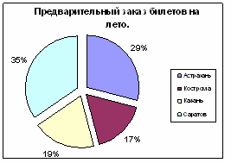
Рис.5
Графические диаграммы - ряды данных на них представляются в виде точек, располагающихся на линии. Они отображают развитие процесса во времени или по категориям. Очень хорошо отражают тенденцию рядов данных, скажем, к росту или к уменьшению. Графические диаграммы могут быть плоскими или объёмными. Применять графические диаграммы не рекомендуется, если значения не связаны между собой.
Диаграммы с областями – в них в качестве маркеров используются закрашенные разными цветами области. При построении этих диаграмм ряды данных с меньшими значениями целесообразно перенести на передний план, чтобы они не перекрывались рядами данных с большими значениями. Обычно применяются (как и графические диаграммы) для отображения одного или нескольких показателей (количества продаж, дохода, цены), изменяющихся во времени.
Линейчатые диаграммы – отдельные значения в них представлены горизонтальными полосками различной длины, расположенные вдоль оси Х. Длина линии соответствует определённому значению. Данную диаграмму удобно использовать для сравнения значений.
Гистограммы – аналог линейчатой диаграммы, но в них полоски, соответствующие определённому значению, располагаются по вертикали (вдоль оси Y).
Среди типов линейчатых диаграмм и гистограмм существует тип диаграмма с накоплением. В ней параллельные значения каждого ряда данных располагаются, как в гистограмме, один над другим (или как в линейчатой диаграмме – один правее другого). Таким образом, диаграммы с накоплением обладают возможностями и круговых, и линейчатых диаграмм.
Точечные диаграммы – эти диаграммы позволяют сравнивать пары значений чисел. Удобны в случае построения таких зависимостей как Y от X.

Вставка диаграммы. Мастер диаграмм.
Самый простой способ создания диаграммы состоит в использовании Мастера диаграмм. Работу с мастером начинают с выделения диапазона данных, на основе которых будет строиться диаграмма.
После выделения данных на рабочем листе войдите в Меню → Вставка → Диаграмма… или щёлкните на кнопке (Мастер диаграмм) на стандартной панели инструментов. В результате откроется диалоговое окно мастера диаграмм.
На первом шаге выберите тип диаграммы из списка «Тип». Если диаграммы нужного типа в списке нет, посмотрите список на вкладке «Нестандартные».
Указав тип диаграммы в левом списке окна мастера, в правом списке выберите её вид. Чтобы получить представление о том, как будет выглядеть та или иная диаграмма, нажмите и удерживайте нажатой кнопку «Просмотр результата». Определив тип и вид диаграммы, щёлкните на кнопке Далее >.

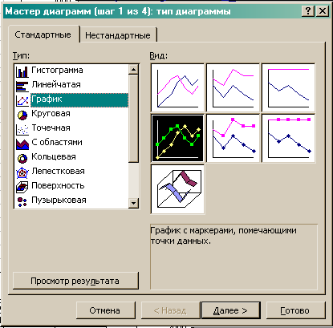
Рис. 6
На втором шаге работы мастера необходимо убедиться, что диапазон данных, используемый для построения диаграммы, выделен в соответствии с типом диаграммы, которая выбрана. Ссылки на диапазон используемых данных можно скорректировать в поле «Диапазон».
Если полученный результат вас не устраивает, можно вернуться к предыдущему диалогу, нажав кнопку < Назад. Скорректировав данные нажмите кнопку Далее >.
Третье диалоговое окно мастера построения диаграмм содержит несколько вкладок: заголовки, оси, линии сетки, легенда, подписи данных и таблица данных (рис.7). Все установки параметров и внесённые изменения отображаются в области предварительного просмотра. После внесения необходимых установок нажмите кнопку Далее >.

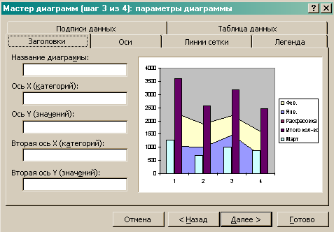
Рис. 7
На последнем шаге работы мастера указывается, где будет размещена диаграмма: на текущем или новом листе рабочей книги.
Затем нажмите кнопку Закончить и диаграмма появится на экране.

Панель инструментов - Диаграмма.
Диаграммы можно создавать не только с помощью Мастера диаграмм. Аналогичного результата, даже более быстро, можно добиться с помощью панели инструментов Диаграмма. Панель включается с помощью команды Меню → Вид → Панель инструментов.
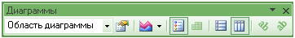
Рис. 8
Выделите данные и нажмите на панели инструментов кнопку, открывающую список типов диаграмм. Выбрав тип диаграммы, с помощью соответствующей кнопки запускайте Мастер, выполняющий дальнейшую работу.

Редактирование и форматирование диаграмм.
Excel позволяет быстро и легко редактировать созданные диаграммы. Перед изменением диаграмму необходимо выделить. Для этого щёлкают в любом месте диаграммы и на границе её области появятся квадратные маркеры выделения. Чтобы отменить выделение диаграммы, щёлкните на свободной части рабочего листа.
Выделенную диаграмму можно переместить, изменить её размер и форму, распечатать, изменить шрифты и размеры написания текстовой информации, изменить цвета, добавить/удалить данные, вставить легенду, текст в диаграмму, добавить/убрать линии сеток и осей.
Когда объект (ряды данных, оси, легенды, надписи и т.д.) выделяется, вокруг него появляются маркеры выделения. В этом случае можно выполнить над ним любые доступные операции: перемещение, удаление, форматирование и т.д.
Любой объект диаграммы может быть выделен, а затем отформатирован или удалён (за исключением маркеров данных). Маркеры данных подлежат форматированию, но добавлять или удалять можно только ряды данных.
С помощью контекстного меню или после двойного щелчка на элементе диаграммы открывается диалоговое окно его форматирования.
Например, посредством двойного щелчка на любом столбце гистограммы открывается диалоговое окно «Формат ряда данных». Диалоговое окно форматирования элементов содержит пять или шесть вкладок (в зависимости от выбранного элемента). В каждой из них содержатся поля, флажки и переключатели, предназначенные для установки параметров форматирования элементов диаграммы.
Диаграмму, внедрённую в текущий рабочий лист, можно напечатать и на отдельной странице. Для этого достаточно выделить её и щёлкнуть на кнопке Печать стандартной панели инструментов или воспользоваться одноимённым диалоговым окном. Если диаграмма не выделена, рабочий лист печатается полностью.
Для добавления новых рядов данных в диаграмму:
- На рабочем листе выделите ряды данных, которые необходимо добавить в диаграмму.
- Перетащите ряды данных в диаграмму.
Для удаления рядов данных из диаграммы:
- Выделите в диаграмме ряд данных, подлежащих удалению;
- Нажмите клавишу Delete .
Для добавления заголовка в диаграмму:
- Выделите диаграмму;
- Щёлкните правой кнопкой мыши и в открывшемся контекстном меню выберите пункт «Параметры диаграмм»;
- Откройте вкладку «Заголовки»;
- В раздел «Название диаграммы» вставьте необходимое название.
Редактировать и форматировать существующие заголовки диаграммы можно и без использования контекстного меню. Но в любом случае при необходимости изменить заголовок сначала выделите его, а затем отредактируйте.

Задание на лабораторную работу.
- Ознакомьтесь с теоретическим минимумом (описанным выше) для выполнения данной лабораторной работы.
- Откройте папку «МОИ ДОКУМЕНТЫ».
- Откройте папку «ВАША ФАМИЛИЯ» в папке «МОИ ДОКУМЕНТЫ».
- Создайте папку «ЛАБ_РАБ_2» в папке «ВАША ФАМИЛИЯ».
- Откройте файл созданный на «Лабораторной работе № 1» и скопируйте таблицу продаж на Лист1 в новый файл Microsoft Excel. (Скопировать необходимо без формул.)
- Закройте файл, созданный на «Лабораторной работе № 1».
- Новый файл сохраните как «Фамилия_Лаб.раб.2» в папке «ЛАБ_РАБ_2».
Часть I.
- Переименуйте свой рабочий Лист1 в лист «Исходная таблица».
- После Листа 2 вставьте в рабочую книгу новый лист.
- Назовите новый лист «Связи».
- На лист «Связи» скопируйте «Таблицу продаж».
- Отсортируйте таблицу по колонкам: Производитель, Расфасовка и Вид товара.
- Создайте новый файл и назовите его «Производители». Поместите его в папку «ЛАБ_РАБ_2».
- В файл «Производители» на каждый лист отдельно поместите данные по производителям из файла «Лаб.раб.2» с листа «Связи». (Т.е. каждый производитель на новом листе.)
Внимание! Шапку таблицы для каждого производителя копировать обязательно.
- Переименуйте эти листы в соответствии с производителями.
- Выберите любого производителя и замените результаты продаж по месяцам на листе «Связи» в файле «Лаб.раб.2» на данные, расположенные в файле «Производители» на листе, соответствующем выбранному производителю (Т.е. свяжите две таблицы между собой).
- Отсортируйте таблицу в файле «Лаб.раб.2» на листе «Связи» по колонке № п/п.
- Покажите результат преподавателю.
Часть II.
- Переименуйте Лист 3 в «Диаграммы».
- Используя Автофильтр на листе «Диаграммы», поместите таблицы и соответствующие им графики и диаграммы, иллюстрирующие их, согласно заданиям:
- Точечный график, отображающий зависимость общего объёма продаж от расфасовки;
- Круговую диаграмму, показывающую зависимость проданного товара от производителя;
- Графическую (обычную), показывающую уровень продаж товара по месяцам в зависимости от производителя;
- Линейчатую (обычную), показывающую уровень продаж товара по месяцам в зависимости от производителя;
- Объёмную с накоплением, отражающую вклад каждого месяца в общую сумму продаж по производителям.
- Отформатируйте все таблицы.
- Покажите результат преподавателю.
- Выключите компьютер, приведите в порядок Ваше рабочее место.

Контрольные вопросы.
- Как осуществляется иллюстративное оформление таблицы (объединение и разъединение ячеек, выравнивание информации, цветовое заполнение ячеек)?
- Какие типы данных можно сортировать в Excel?
- Что определяет ключ сортировки?
- Укажите максимальное количество ключей сортировки.
- Назовите способы связывания рабочих листов
- Какой тип связывания рабочих листов предпочтительнее?
- Для чего предназначено связывание рабочих листов?
- Можно ли при создании связанных файлов производить ссылки на незагруженные рабочие книги? Если да, то укажите, каким образом.
- Что такое «Автофильтр» и как с его помощью осуществлять выборку данных по запросу пользователя?
- Как производится копирование и вставка данных в ячейки?
- Каким образом можно скопировать находящиеся в ячейке только формулы, только значения, только параметры и т.д ?
- Как объединить несколько ячеек при написании, например, заголовка таблицы?
- Как разъединить объединенные ячейки (вернуться в исходное состояние)?
- Как провести графический анализ данных (перечислить перечень действий)?
- Сколько рядов данных может быть использовано при построении круговой диаграммы?
- Какие основные виды диаграмм можно использовать в EXCEL (перечислить названия)?
- Как осуществляется изменение параметров областей построения диаграмм?
- После создания диаграммы числовые значения требуется изменить. Как обновить такую диаграмму?
- Диаграмму, внедрённую в текущий рабочий лист, можно ли напечатать и на отдельной странице? Если да, то как это сделать?
- Как добавить в уже созданную диаграмму заголовок?

